

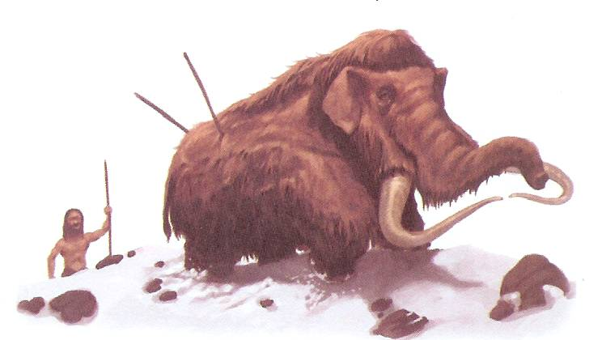
Os primeiros povos da Península Ibérica
Portugal, o país onde tu vives, nem sempre foi como hoje o
conheces, Situa-se numa península, conjuntamente com Espanha,
de nome Península Ibérica. Esta foi sendo povoada ao longo de
muitos séculos.

Os primeiros homens dependiam completamente da
natureza. Por isso, precisaram de se esforçar muito para vencer
os perigos e as dificuldades que os rodeavam.

Os homens primitivos que aqui se instalaram viviam em grutas e cavernas. O clima era rígido, bastante frio, ficando o solo coberto de neve e gelo. Existiam, de igual modo, animais muito ferozes. Alimentavam-se de raízes e frutos, pescavam e caçavam animais selvagens. Usavam como vestuário peles de animais e folhas.

Eram recolectores
Para sobreviverem tinham que recolher da Natureza tudo o que necessitavam. Para se alimentarem apanhavam frutos, raízes, folhas, pescavam e caçavam, isto é, viviam da recolecção.

Eram nómadas
Para caçar os animais, tinham que os seguir. Ora, como estes se deslocavam conforme as estações do ano em busca de alimento, os recolectores não podiam viver permanentemente no mesmo local. Eram por isso nómadas.

Porém, há cerca de 10 mil anos, o clima alterou-se, tornando a nossa península mais seca e quente, quase como nos nossos dias. As condições de vida melhoraram.
Abandonaram as grutas e começaram a cultivar os seus alimentos e a domesticar os animais.

Tornaram-se sedentários
Com a descoberta da agricultura, estes povos vão-se fixando junto dos rios e das terras mais férteis e constroem povoados.
Começaram a viver sempre no mesmo lugar – tornaram-se sedentários.

Entretanto desenvolveram novos utensílios e novas actividades, como a cerâmica, a cestaria, a moagem. Deixaram-nos vários vestígios da sua presença, como monumentos fúnebres, as antas ou dólmenes, onde enterravam os seus mortos.

